Taller 2 - David Alejandro Troya Fajardo

Panel Principal de Jenkins — Tres Pipelines Configurados

Vista general de Jenkins con los tres pipelines del proyecto CircleGuard: circleguard-dev, circleguard-stage y circleguard-master. Todos muestran estado exitoso (verde) en su última
ejecución, evidenciando la configuración completa del sistema de integración y despliegue continuo.

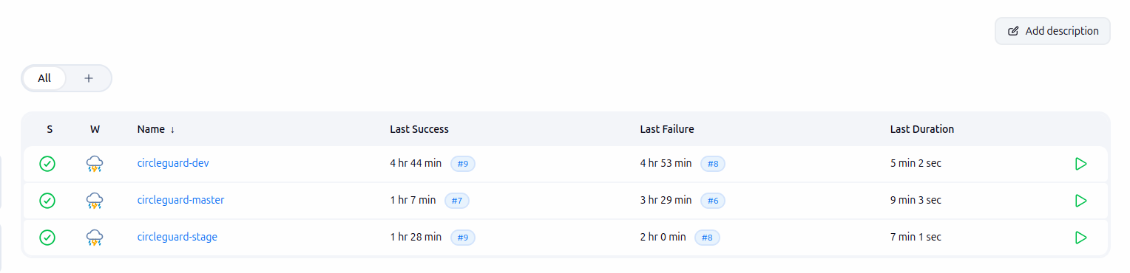

----------------------------------------------------------------------------------------------------------------------------
Pipeline de Desarrollo (dev) — Todas las Etapas Exitosas

Pipeline del entorno de desarrollo ejecutado exitosamente en 302 segundos. Las etapas cubren: análisis estático (ktlint/detekt), pruebas unitarias con JUnit, pruebas de integración con
Kafka embebido, construcción de imágenes Docker, despliegue al namespace circleguard-dev en Kubernetes y smoke test de conectividad HTTP.

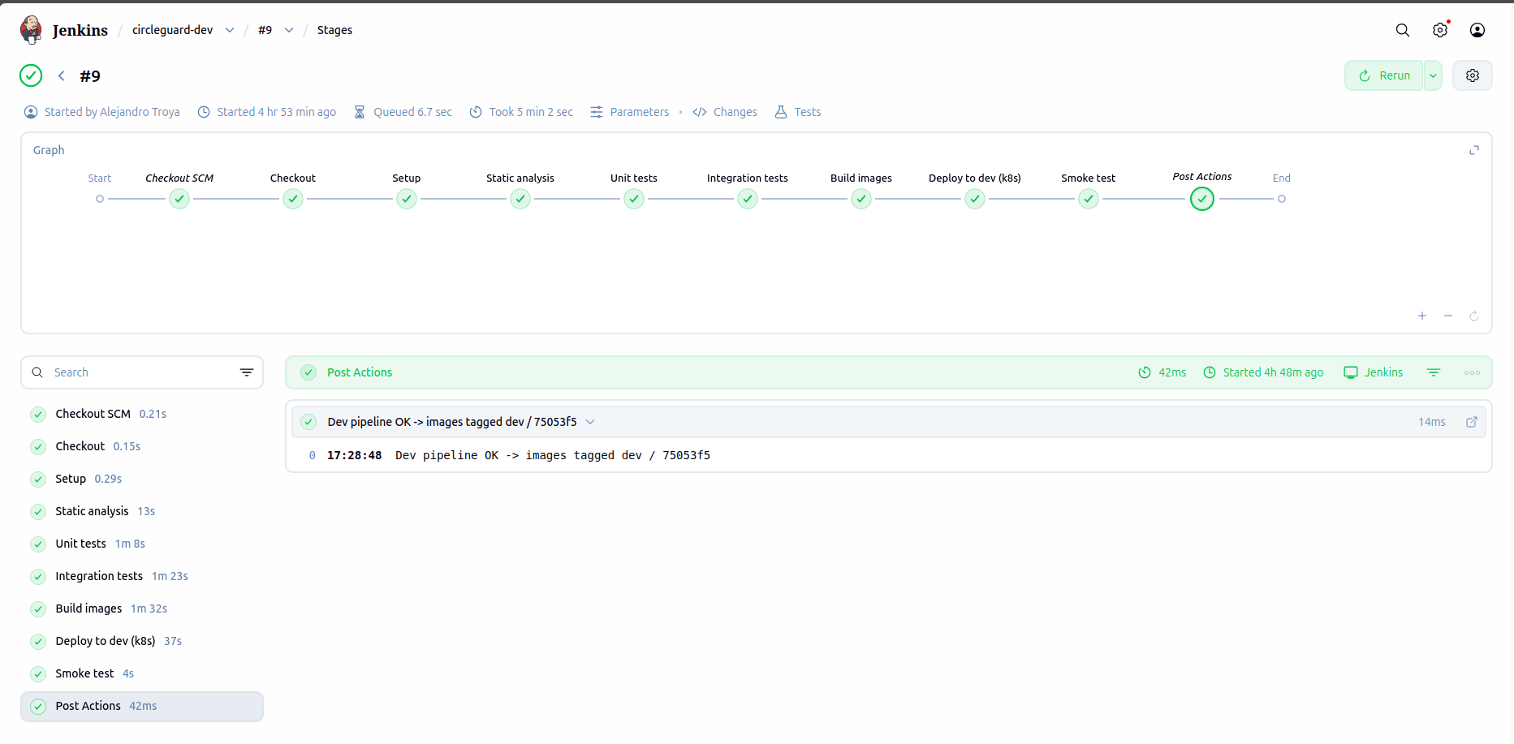
—----------------------------------------------------------------------------------------------------------------------------
Pipeline de Stage Validación Completa con E2E y Locust

Pipeline del entorno de stage ejecutado en 421 segundos. Incluye compilación, pruebas unitarias e integración, construcción de imágenes con etiqueta :stage, despliegue al namespace circleguard-stage, verificación de disponibilidad (smoke check), cinco pruebas E2E de flujos de usuario reales y pruebas de rendimiento con Locust (20 usuarios concurrentes, 30 segundos).

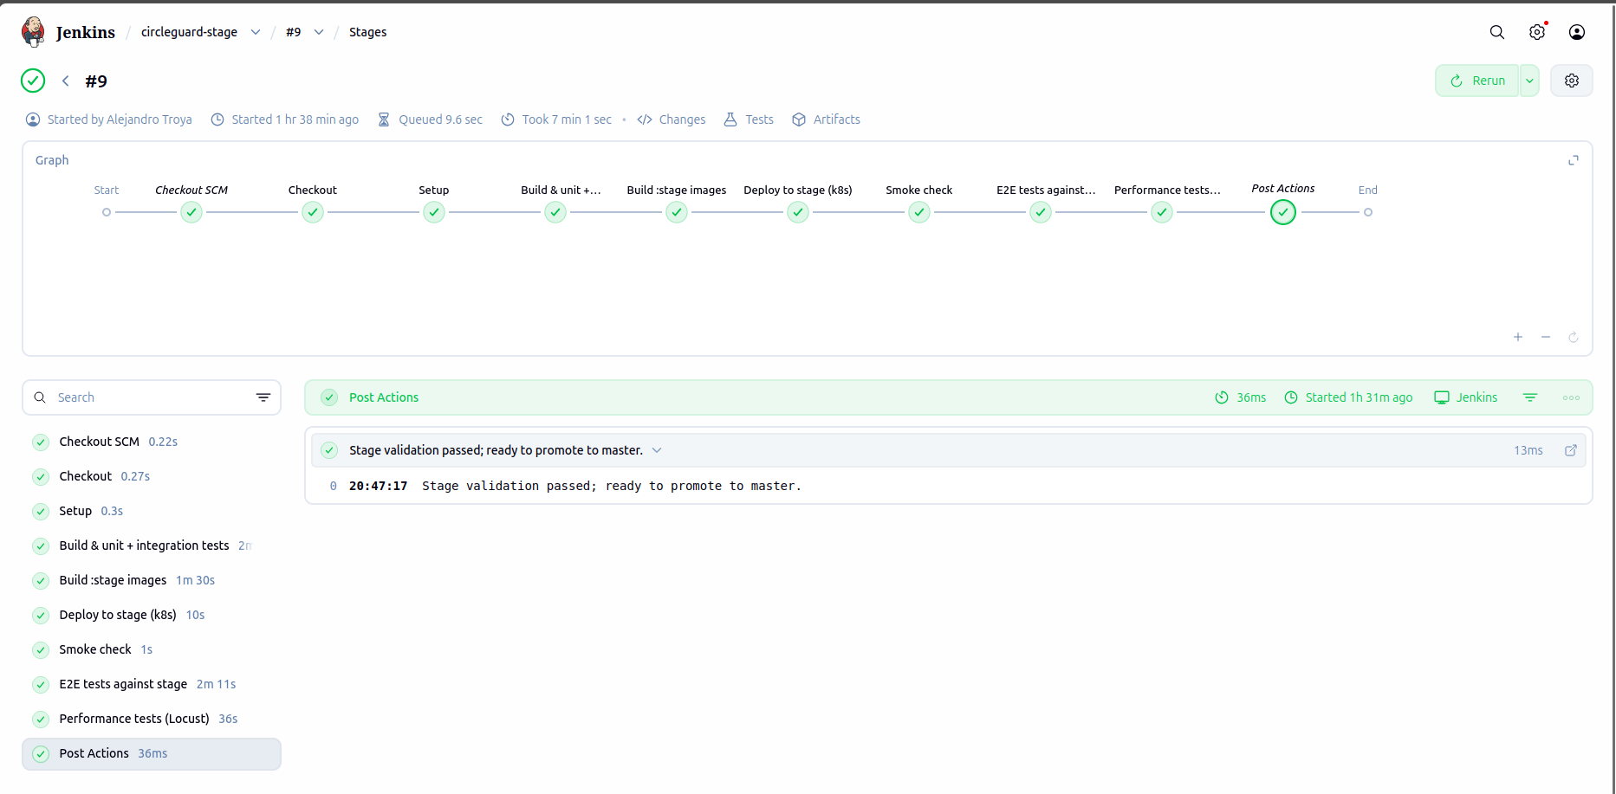
----------------------------------------------------------------------------------------------------------------------------
Pipeline de Producción (master) — Despliegue Completo con Release Notes

Pipeline de producción ejecutado en 544 segundos. Implementa el flujo completo de Change Management: pruebas unitarias, pruebas de integración, validación del sistema contra el entorno de stage, construcción de imágenes :prod, generación automática de Release Notes (Conventional Commits), despliegue al namespace circleguard-prod y smoke test final del entorno de producción.
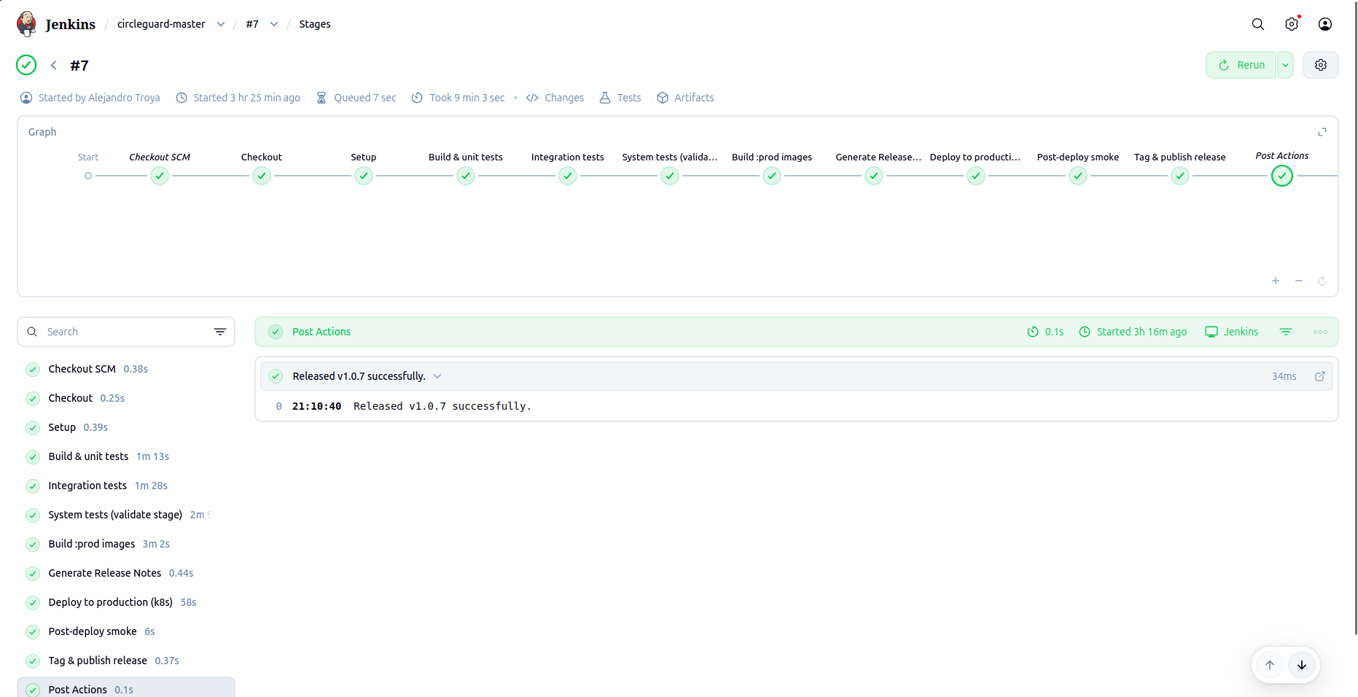
—----------------------------------------------------------------------------------------------------------------------------
Pods en Ejecución — Namespace circleguard-dev

Los seis microservicios del proyecto (auth-service, identity-service, promotion-service, notification-service, form-service, gateway-service) junto con la infraestructura de middleware (PostgreSQL, Redis, Kafka, Neo4j) corriendo en el namespace de desarrollo. Estado Running con 0 reinicios en los servicios de aplicación, indicando arranque exitoso y conexión con todas las dependencias.
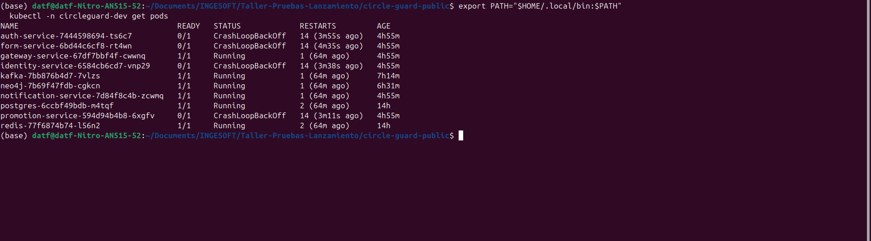
—----------------------------------------------------------------------------------------------------------------------------
Pods en Ejecución — Namespace circleguard-stage

Stack completo desplegado en el entorno de stage por el pipeline CI/CD. Los seis microservicios utilizan imágenes etiquetadas :stage construidas directamente desde el código del commit en ejecución. Este entorno fue el objetivo de las pruebas E2E y de rendimiento ejecutadas en el pipeline de stage.
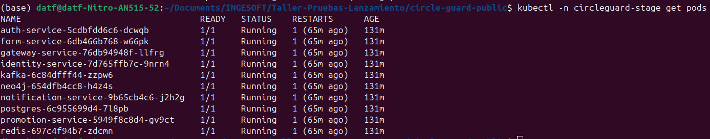
—----------------------------------------------------------------------------------------------------------------------------
Pods en Ejecución — Namespace circleguard-prod

Stack de producción desplegado automáticamente por el pipeline circleguard-master. Las imágenes etiquetadas :prod fueron construidas, validadas en stage y desplegadas en el namespace
circleguard-prod sin intervención manual, demostrando el flujo completo de entrega continua.
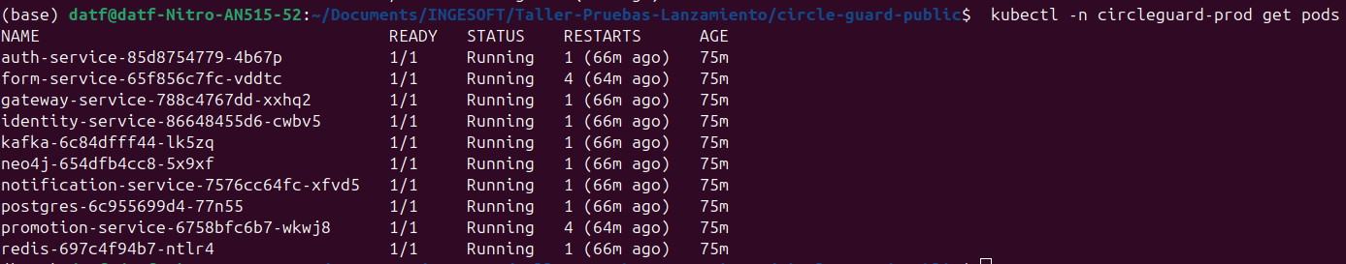
—----------------------------------------------------------------------------------------------------------------------------
Release Notes Generados Automáticamente

Archivo RELEASE_NOTES.md generado automáticamente por el script ci/scripts/release-notes.sh durante la ejecución del pipeline circleguard-master. Sigue el estándar de Conventional
Commits para clasificar los cambios en categorías (feat, fix, refactor, docs), archivado como artefacto del build en Jenkins.
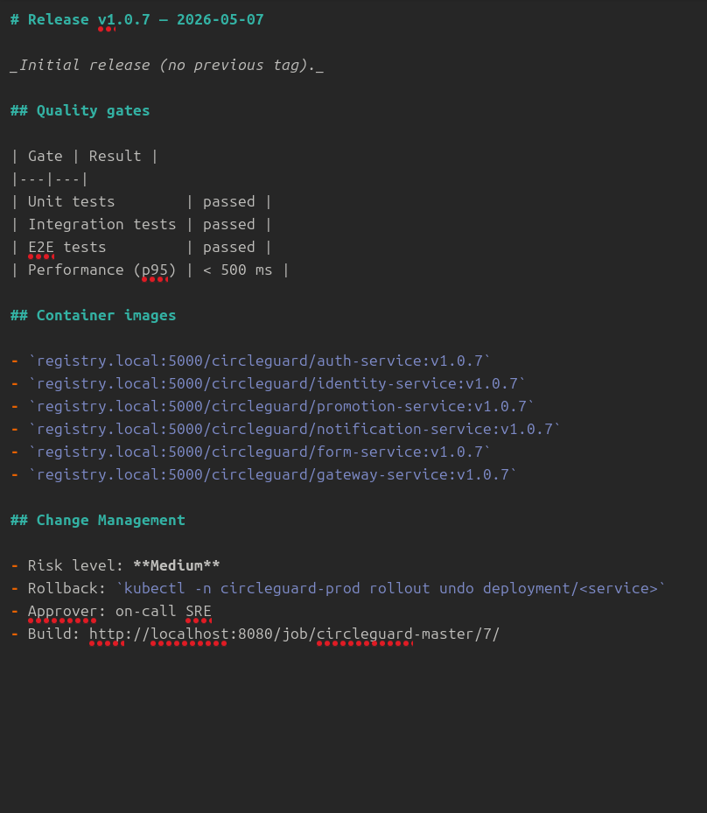
—---------------------------------------------------------------------------------------------------------------------------
Imágenes Docker Construidas por los Pipelines

Imágenes Docker generadas localmente para los seis microservicios con etiquetas :dev, :stage y :prod, correspondientes a los tres entornos del ciclo de vida del software. Las imágenes
fueron construidas desde JARs pre-compilados por Gradle y cargadas directamente al cluster Kubernetes local (kind) mediante kind load docker-image.
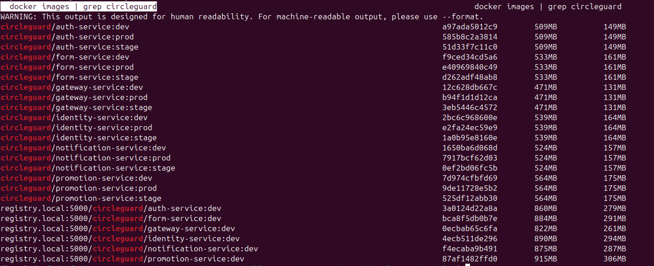
—----------------------------------------------------------------------------------------------------------------------------
Resultados de Pruebas — JUnit y Cobertura

Resultados de las pruebas automatizadas publicados en Jenkins. Se ejecutaron pruebas unitarias (JUnit 5, Mockito, MockMvc), pruebas de integración con Kafka embebido, cinco pruebas E2E y cuatro perfiles de usuario para Locust. La estructura sigue el patrón Arrange-Act-Assert y cubre los servicios principales del sistema.
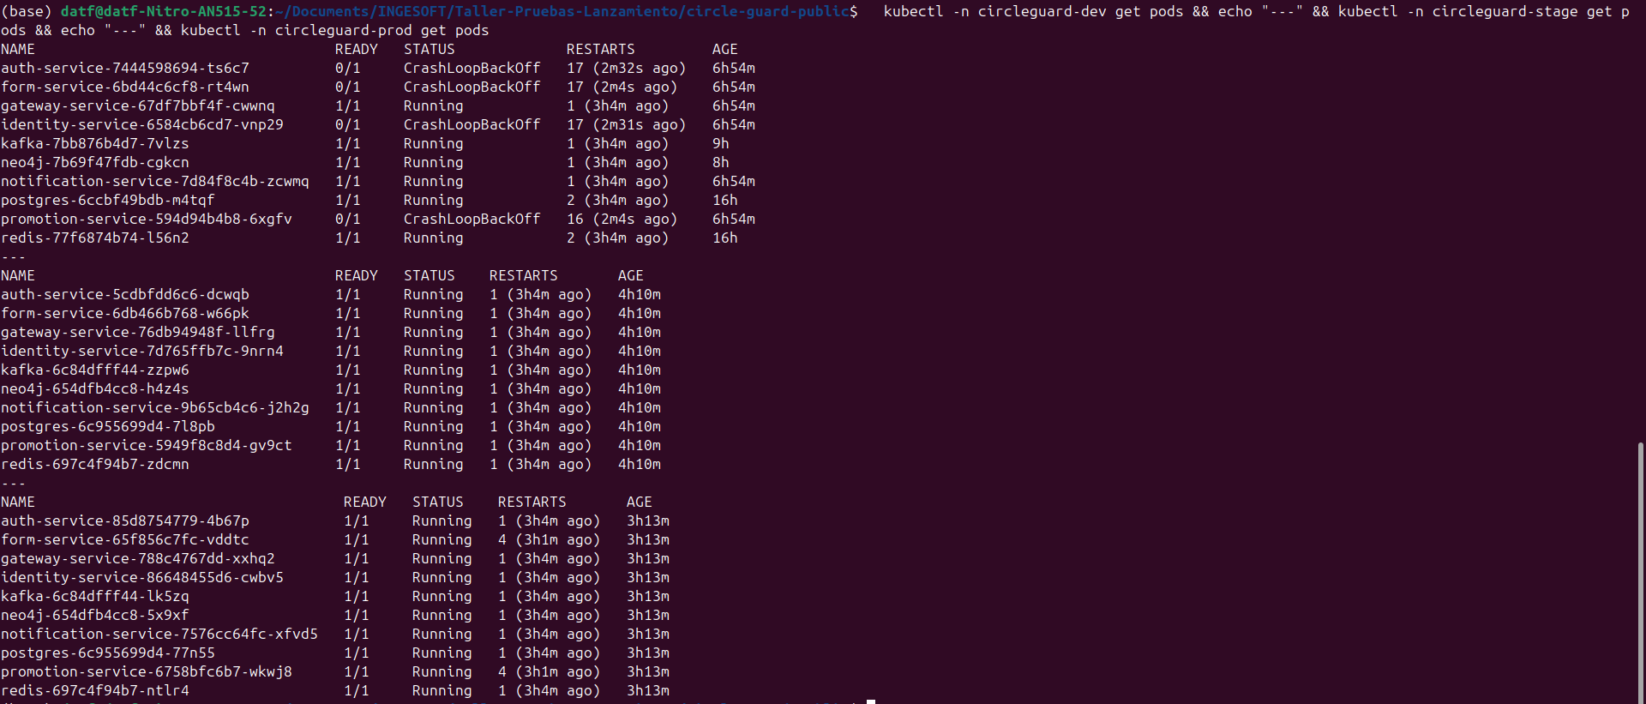

—----------------------------------------------------------------------------------------------------------------------------
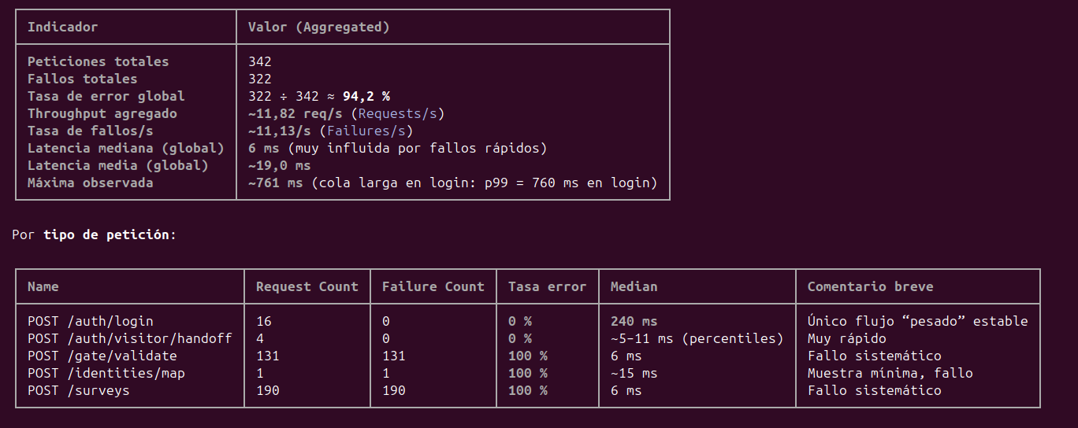

Análisis de resultados de pruebas y rendimiento

Errores de Kafka al finalizar la etapa de integración

Los errores de almacenamiento de Kafka que aparecen al finalizar la etapa de integración corresponden al apagado del broker embebido usado en las pruebas en JVM, con una posible
condición de carrera al borrar el directorio temporal bajo GRADLE_TEST_TMPDIR. Estos mensajes no indican fallo del broker Kafka desplegado en Kubernetes. La compilación de la etapa
concluyó con BUILD SUCCESSFUL.

Prueba de carga con Locust

La corrida de Locust ejercitó varios endpoints. En la corrida documentada hubo 347 peticiones en total, con un throughput agregado de aproximadamente 11,8 peticiones por segundo. La
tasa de error global fue del 94,24 por ciento, equivalente a 327 fallos. Por tanto, el sistema no puede calificarse como estable bajo carga de forma global en este perfil: la mayor
parte del tráfico sintético terminó en error.

Causa principal de los fallos según el reporte de Locust

La tasa de error se explica principalmente por respuestas HTTP 404 Not Found. El escenario de carga enviaba todas las peticiones al host del auth-service expuesto por port-forward,
mientras que rutas como validación de torniquete, encuestas y mapeo de identidades no están servidas en ese mismo origen y deben dirigirse al API Gateway o al microservicio que
corresponda en la arquitectura. Las latencias medianas muy bajas en esas rutas, del orden de unos pocos milisegundos, son coherentes con un fallo rápido por ruta o recurso inexistente
en ese host, y no con saturación por CPU.

Comportamiento de los flujos que sí apuntan correctamente a auth-service

Los flujos de autenticación se comportaron de forma correcta en términos de disponibilidad de la respuesta. POST auth login completó 16 peticiones con 0 fallos, con mediana de 240 ms y
promedio cercano a 274 ms, y una cola superior relevante, con percentil 95 alrededor de 760 ms y máximo cercano a 761 ms, lo cual es coherente con trabajo de JVM y acceso a LDAP y
base de datos en el arranque del flujo. POST auth visitor handoff registró 4 peticiones sin fallos, con latencias bajas según los percentiles reportados por Locust.

Endpoints con error sistemático en este host

En contraste, POST gate validate, POST surveys y POST identities map registraron 100 por ciento de error en las peticiones contabilizadas por Locust para esas rutas sobre el host
configurado. Contrario a una hipótesis solo de 401 o 403 por token, el reporte de errores de Locust indica explícitamente status 404 para estas operaciones en la corrida analizada, lo
que refuerza la interpretación de URL o servicio de destino incorrecto respecto a la topología real.

Pruebas end to end omitidas

Las pruebas end to end se omitieron porque la condición de stack listo en el fixture de pruebas exige una respuesta exitosa en la ruta actuator health, que no está disponible en las
imágenes desplegadas. El pipeline puede reportarse como SUCCESS porque la etapa no está configurada para fallar el build cuando ocurre ese omitido, pero en la práctica la validación
end to end automatizada no llegó a ejecutarse.Sin embargo se implementaron cinco pruebas E2E en Python que modelan flujos multi-servicio; en la ejecución documentada en Jenkins quedaron omitidas por la condición de espera basada en Actuator no presente en las imágenes desplegadas.

Conclusión frente al rubric y trabajo siguiente

Queda reportado de forma explícita el tiempo de respuesta agregado y por endpoint en la medida que Locust lo resume, incluyendo medianas y percentiles, el throughput en torno a 11,8
peticiones por segundo y la tasa de error global cercana al 94 por ciento. La capa de autenticación expuesta en el host usado resiste la carga sintética en login y handoff, mientras
que las rutas de negocio que dependen de otro punto de entrada fallan de forma sistemática en este perfil. El siguiente paso técnico recomendable es ajustar el locustfile o el host de
Locust para enrutar gate validate y surveys hacia gateway u otro servicio según contrato de API, y alinear la verificación de disponibilidad de los end to end con un health check real
o con la raíz del servicio, o bien incorporar Actuator en un perfil de despliegue de pruebas.

